Министерство науки и высшего образования Российской Федерации

Федеральное государственное автономное образовательное учреждение

высшего образования

**«Пермский национальный исследовательский**

**политехнический университет»**

Электротехнический факультет

Кафедра «Информационные технологии и автоматизированные системы»

направление подготовки: 09.03.01– «Информатика и вычислительная техника»

**Лабораторная работа №1**

**«Машина Тьюринга»**

Выполнил студент гр. ИВТ-24-1б

Артамонов Роман Владиславович

Проверил:

(оценка) (подпись)

(дата)

г. Пермь, 2024

**Разработка алгоритма машины Тьюринга**

1. **Постановка задачи**

Даны три задачи:

1)Дано число, состоящее из 0 и 1. Заменить все 0 на 1 и 1 на 0.

2) На ввод подаётся случайное число. Прибавить 4.

3) На ввод подаётся случайное число. Если число чётное – заменить в нем все цифры на 0, иначе на 1.

1. **Алгоритм решения**

Алгоритм решения задач:

1. Так как голова стоит в конце числа, на последней цифре, то мы должны перемещаться справа налево. В данном случае команда Q1 при виде 0 заменяет цифру на 1 и при виде 1 заменяет ее на 0, затем, когда видит пустую строку, переходит к Q2, где программа завершает свое действие.
2. Команда Q1 при виде пустого символа справа от числа переходит на Q2. В Q2 мы прибавляем 4 к числу и завершаем алгоритм, если последняя цифра числа меньше или равна 5, в ином случае мы переходим на Q3. В Q3 мы увеличиваем разряд десятков числа на единицу и завершаем программу. В случае, если мы считали 9 в состоянии Q3, то переходи на более высокий разряд, оставшись в Q3.
3. В Q1 мы считываем последнюю цифру, если она четная, то переходим в Q2, если нечетная, то в Q3. Затем в Q2 мы заменяем все числа слева от последней цифры на 0, а в Q3 на 1, а затем переходим в Q4. В Q4 мы идем слева направо, (так как голова у нас переместилась в пустую строку слева от числа) чтобы заменить крайнюю правую цифру на 1 или 0, в зависимости от того четная она или нет. Завершаем программу также в Q4.
4. **Таблица команд и визуализации**

Таблица команд для 1 алгоритма:

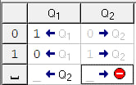

Рисунок 1 – Таблица команд для 1 алгоритма

Начало выполнения 1 алгоритма:

Рисунок 2 – Начало выполнения 1 алгоритма

Завершение алгоритма:

Рисунок 3 – Завершение 1 алгоритма

Таблица команд для 2 алгоритма:

Рисунок 4 – Таблица команд для 2 алгоритма

Начало выполнения 2 алгоритма:

Рисунок 5 – Начало выполнения 2 алгоритма

Завершение 2 алгоритма:

Рисунок 6 – Завершение 2 алгоритма

Таблица команд для 3 алгоритма:

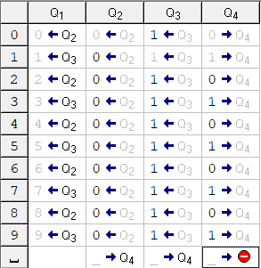

Рисунок 7 – Таблица для 3 алгоритма

Начало выполнения 3 алгоритма:

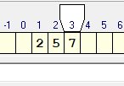

Рисунок 8 – Начало выполнения 3 алгоритма

Завершение работы 3 алгоритма:

Рисунок 9 – Завершение работы 3 алгоритма